Лабораторная работа №4

Управляющие структуры

Выполнить предложенные задания. К первому заданию блок-схема не требуется.

ЗАДАНИЕ

1. Составить диалоговую программу с пользователем, имитирующую искусственный интеллект (тему диалога придумать самостоятельно). Программа должна задавать вопросы и реагировать в зависимости от ответов на них. Программа должна содержать не менее пяти вопросов.
2. Пользователь вводит любое натуральное число N. Вывести на экран числа в формате, соответствующем Вашему варианту (в примерах N=5):

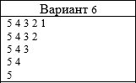

1. Найти все натуральные числа из отрезка [M, N], обладающие следующим свойством:



ХОД РАБОТЫ

Текст программы:

#include <iostream>

#include <string>

using namespace std;

void main() {

setlocale(LC_CTYPE, "rus");

int zad;

cout << "Выберите задание! Доступные задания: 1, 2, 3. " << endl << "Вывести задание №";

cin >> zad;

cout << "Вы выбрали задание " << zad << "." << endl << endl;

// Для первой задачи;

string answerName;

int answerYears;

int answerMoney;

string answer = " ";

int health = 1;

// Задачи;

switch (zad)

{

case 1:

// Задача 1;

cout << "Вы нашли на земле чей-то телефон и подобрали его... Могу дать лишь одну подсказку: Вам придется сейчас познакомиться со случайным человеком в формате диалога, приготовьтесь..." << endl;

cout << "Ваша задача как можно лучше зарекомендовать себя, чтобы договориться о встрече. Не упусти шанс, я-то знаю, кто это на другом конце провода!" << endl << endl;

cout << "... *дзынь* - - - *дзынь* ..." << endl << endl;

cout << "- Э, алло?! Здравствуйте?! Это кто?" << endl << endl << "*Вы решили промолчать... Наверно, вы были в маленьком шоке...*" << endl << endl;

// Вопрос 1 -- Мы знакомы?;

cout << "- Я Вас знаю?" << endl << "- ";

cin >> answer;

while (answer != "Yes" && answer != "No" && answer != "yes" && answer != "no") {

cout << "- Я Вас не понимаю, что вы сказали?! Может что-то со связью..." << endl;

cout << "*Допустимые ответы: 'Yes', 'No', 'yes', 'no'.*" << endl << "- ";

cin >> answer;

}

if (answer == "Yes" || answer == "yes") {

cout << endl << "*В ходе беседы она может понять, что Вы ей соврали...* *Врать не хорошо*" << endl << endl;

cout << "- Не узнаю по голосу... 28 пропущенных!? Ты действовал наверняка, да? Как тебя зовут?" << endl << "- ";

health -= 2;

}

// Вопрос 2 -- Имя;

else

cout << endl << "- 28 пропущенных!? Ты действовал наверняка, да? Ты так сильно хочешь со мной познакомиться!? ..." << endl << "Ладно, раз ты такой упрямый... Как тебя зовут?" << endl << "- ";

cin >> answerName;

// Вопрос 3 -- Возраст;

cout << endl << "- " << answerName << ", сколько тебе лет?" << endl << "- ";

cin >> answerYears;

while (answerYears > 100 || answerYears < 14) {

cout << "- Я не понимаю такие шутки, я же спросила твой возраст..." << endl;

cout << "*Допускается к ответу только ЧИСЛА от 14 до 100 лет*" << endl << "- ";

cin >> answerYears;

}

if (answerYears > 30) {

health -= 1;

cout << endl << "- Боюсь, что я для Вас немного маловата...";

}

else if (answerYears >= 18) {

health += 1;

cout << endl << "- Мне тоже " << answerYears << "!";

}

else {

health -= 2;

cout << endl << "- Боюсь, что я для тебя слишком взрослая...";

}

// Вопрос 4 -- Отношение к курению;

cout << " Ты куришь?" << endl << "- ";

cin >> answer;

while (answer != "Yes" && answer != "No" && answer != "yes" && answer != "no") {

cout << "- Я Вас не понимаю, что вы сказали?! Может что-то со связью..." << endl;

cout << "*Допустимые ответы: 'Yes', 'No', 'yes', 'no'.*" << endl << "- ";

cin >> answer;

}

if (answer == "Yes" || answer == "yes")

health -= 2;

// Вопрос 5 -- Отношение к алкоголю;

cout << endl << "- Ты пьёшь?" << endl << "- ";

cin >> answer;

while (answer != "Yes" && answer != "No" && answer != "yes" && answer != "no") {

cout << "- Я Вас не понимаю, что вы сказали?! Может что-то со связью..." << endl;

cout << "*Допустимые ответы: 'Yes', 'No', 'yes', 'no'.*" << endl << "- ";

cin >> answer;

}

if (answer == "Yes" || answer == "yes")

health -= 1;

// Вопрос 6 -- Заработок;

if (answerYears > 15) {

if (answerYears > 30)

cout << endl << "- Вы, наверно, где-то работаете... Какой у Вас заработок в рублях?" << endl << "- ";

else cout << endl << "- Ты, наверно, где-то работаешь... Какой у тебя заработок в рублях?" << endl << "- ";

cin >> answerMoney;

while (answerMoney < 0) {

cout << "- Я не понимаю такие шутки, я же спросила твой заработок..." << endl;

cout << "*Допускается ответ только из положительных цифр!*" << endl << "- ";

cin >> answerMoney;

}

if (answerMoney > 99999)

health += 3;

else if (answerMoney >= 50000)

health += 2;

else if (answerMoney >= 30000)

health += 1;

else if (answerMoney < 20000)

health -= 1;

else if (answerMoney < 10000)

health -= 2;

}

else {

cout << endl << "- У тебя есть богатые родители или братья?" << endl << "- ";

cin >> answer;

while (answer != "Yes" && answer != "No" && answer != "yes" && answer != "no") {

cout << "- Я Вас не понимаю, что вы сказали?! Может что-то со связью..." << endl;

cout << "*Допустимые ответы: 'Yes', 'No', 'yes', 'no'.*" << endl << "- ";

cin >> answer;

}

if (answer == "Yes" || answer == "yes")

health += 2;

else health -= 5;

answerMoney = 0;

}

// Конец диалога;

if (health >= 1)

cout << endl << "- Слушай, я замерзла на улице, может быть, обсудим всё при встрече?" << endl << endl << "- - - - - - - - - - *THE END* - - - - - - - - - - (Спасибо за игру) - - - - - - - - - - ";

else if (health == 0)

cout << endl << "- Прости, но мне пора бежать, созвонимся позже!" << endl << endl << "- - - - - - - - - - *GAME OVER* - - - - - - - - - - (Попробуйте снова) - - - - - - - - - - ";

else cout << endl << "- Прости, но мне пора идти, приятно было познакомиться!" << endl << endl << "- - - - - - - - - - *GAME OVER* - - - - - - - - - - (Попробуйте снова) - - - - - - - - - - ";

// Подведение итогов;

cout << endl << endl << "Пожалуйста, подождите, идёт подсчёт результатов...";

cout << endl << endl << "Вы закончили игру со следующими результатами:" << endl << endl;

cout << "Ваше имя: " << answerName << "." << endl;

cout << "Количество сердец (баллов репутациии): " << health << "." << endl;

cout << "Ваш возраст: " << answerYears << "." << endl;

cout << "Ваш заработок: " << answerMoney << "." << endl << endl;

// END;

system("pause");

break;

case 2:

int n;

cout << "Введите n = ";

cin >> n;

for (int i = 1; i <= n; i++) {

for (int j = n; j >= i; j--) {

cout << j << " ";

}

cout << endl;

}

system("pause");

break;

case 3:

int m;

int k = 0;

cout << "Введите сначала m, затем n: ";

cin >> m >> n;

for (m; m <= n; m++) {

// В обратном порядке

for (int j = m; j > 0; j /= 10) {

k *= 10;

k += j % 10;

}

// Является ли обратное число простым?

int s = 0;

for (int j = 1; j <= sqrt(k); j++)

if (k % j == 0)

s++;

if (s == 1)

cout << m << " ";

k = 0;

}

cout << endl;

system("pause");

break;

defualt:

cout << "Неверно задан номер задачи." << endl;

system("pause");

break;

}

}

Задание 1:

Составили диалоговую программу с пользователем, имитирующую искусственный интеллект.

Задание 2:

Составили программу в соответствии с заданием. Результат работы программы представлен в соответствии с рисунком 1.

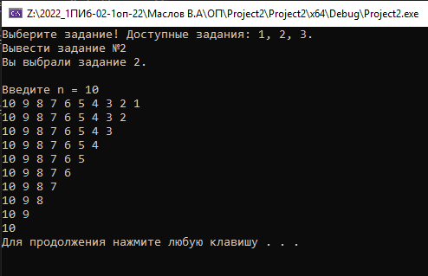

Рисунок 1 – результаты работы программы.

Блок-схема программы представлена в соответствии с рисунком 2.

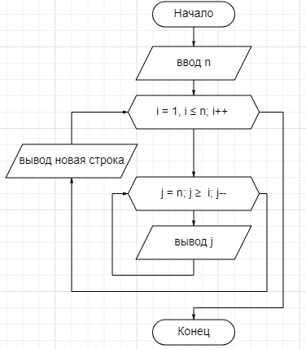

Рисунок 2 – блок-схема программы.

Задание 3:

Составили программу в соответствии с заданием. Результат работы программы представлен в соответствии с рисунком 3.

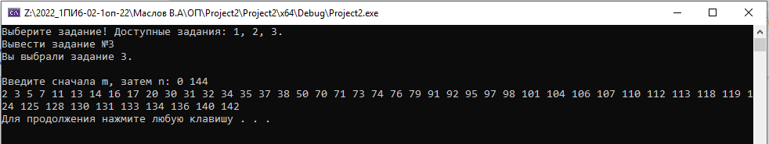

Рисунок 3 – результаты работы программы.

Блок-схема программы представлена в соответствии с рисунком 4.

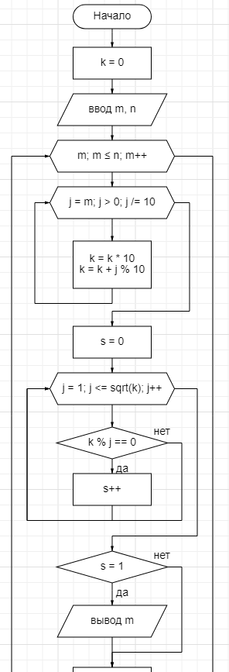

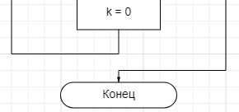

Рисунок 4 – блок-схема программы.

Вывод:

В ходе выполнения лабораторной работы мы закрепили навыки использования управляющих структур и разработали диалоговую программу с пользователем, имитирующую искусственный интеллект.